……………………………【黔途佳景】……………………………
凤凰古城.镇远古城.西江千户苗寨.苗王城.云上丹寨四天

- 全新品质：豪华旅游车，专车专用，不套团！
- 全新品质：湘黔联游!
- 凤凰古城:湘西最具代表的古城,也是大作家沈从文的家乡
- 镇远古城:舞阳河畔的贵州五A景区
- 苗王城：西南地区留存至今且保存较好的古苗寨，一座逝去的古战场。感受苗族文化的古朴、神奇、博大、精深；
- 全新品质：安排万达集团包县扶贫示范云上丹寨景区
- 贵州核心景区西江千户苗寨

行程速览
时间 |  |  | 游览景点 | 餐：早 中 晚 | 住宿
第一天 |  |  | 南昌—铜仁 | × × × | 凤凰
第二天 |  |  | 铜仁-镇远古镇-西江 | √ √ × | 宿西江
第三天 |  |  | 凯里-丹寨-铜仁 | √ √ × | 宿凯里或铜仁
第四天 |  |  | 铜仁-南昌 | √ √ × | 温馨的家
D1 | 南昌——铜仁
 | 用餐：无 住宿：凤凰
昌北机场乘坐航班赴铜仁凤凰机场（参考航班，参考航班时间约ry6689南昌18:35-铜仁20:10以实际出票航班为准），抵达后后赴凤凰古城（不含景区套票148元/人，自由选择）晚上夜游凤凰古城，欣赏沱江两岸醉人【凤凰夜景】;夜游沱江——带您穿越千年凤凰的必游景点！它是《边城》里的古朴拉拉渡，“翠翠”就在这里痴痴的等待；它是血色湘西的黄金水道，千年历史迎来送往；它是沈从文走出湘西的必经之路，陪伴先生畅游文学的海洋；它是黄永玉泼墨咏叹的梦里水乡，炫丽的画笔时时不忘沾染沱江；它是凤凰古城最浪漫最唯美最迷人的十里画廊！到凤凰记得让翠翠带您游沱江……入住酒店.
导游会提前和客人联系，安排专车接站，请保持手机畅通。
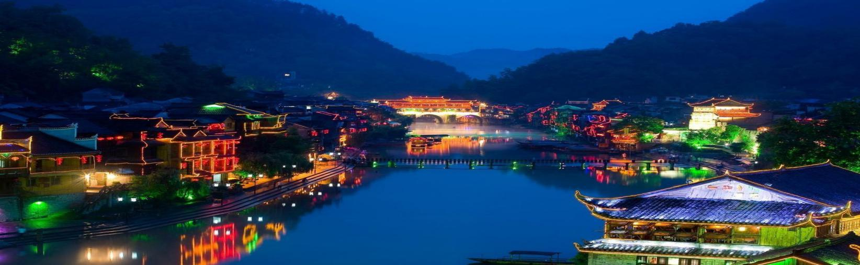
D2 | 铜仁——镇远古镇——西江
 | 用餐：早、中 住宿：西江
早餐后乘车前往【镇远古镇】（不含摆渡车10/人，自理非必消）游玩，镇远古镇是贵州省黔东南苗族侗族自治州镇远县名镇，位于舞阳河畔，四周皆山。河水蜿蜒，以"S"形穿城而过，北岸为旧府城，南岸为旧卫城，远观颇似太极图。两城池皆为明代所建，现尚存部分城墙和城门。城内外古建筑、传统民居、历史码头数量颇多。素有"滇楚锁钥、黔东门户"之称。城内古街古巷曲径通幽，石桥城垣错落有致，碧水晨雾姿态万千，春江渔火诗意盎然。 下午参观【非遗博物馆】参观时间120分钟。 后继续前往【西江千户苗寨】（不含电瓶车20/人，必消景交）参观，西江千户苗寨是一个保存苗族"原始生态"文化完整的地方，由10余个依山而建的自然村寨相连成片，是目前中国乃至全世界最大的苗族聚居村寨。它是领略和认识中国苗族漫长历史与发展之地。西江每年的苗年节、吃新节、十三年一次的牯藏节等均名扬四海，西江千户苗寨是一座露天博物馆，展览着一部苗族发展史诗，成为观赏和研究苗族传统文化的大看台。西江有远近闻名的银匠村，苗族银饰全为手工制作，其工艺具有极高水平。
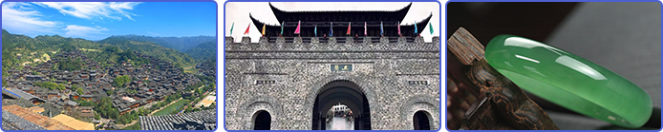

D3 | 凯里——丹寨——铜仁
 | 用餐：早、中 住宿：宿凯里或铜仁
早餐后，乘车前往【苗侗风情园】国家3A级景区。苗侗风情园汇聚了千载苗侗风情，展示了多彩民族民间传统工艺。具备了“一园看黔东南文化”、“一园品黔东南风情”、“一园尝黔东南美食”、“一园买黔东南旅游商品”的功能已成为苗侗风情体验基地和黔东南民族文化旅游的宣传窗口。建有鼓楼、风雨桥、风雨长廊、芦笙场、美人靠等极具苗侗民族元素的建筑，散发出黔东南独有的民族建筑魅力。园区有银饰刺绣旅游商品区、民族特色餐饮区、休闲娱乐住宿区等14大功能区，涵盖了 “吃、住、行、游、购、娱”六要素。 后前往【乳胶展示中心】参观时间120分钟。 后继续前往【丹寨小镇】（不含摆渡游船30/人必消），地处丹寨县核心位置--东湖湖畔，占地面积400亩，依山傍水、交辉相映、美不胜收。小镇以非物质文化遗产、苗族、侗族文化为内核，融商业、文化、休闲、旅游为一体，涵盖吉尼斯世界最大水车、3000米环湖慢跑道、千亩花田、四大苗侗文化主题广场、鸟笼邮局、精品客栈、街坊、酒坊、米店、会馆和酒吧、影院等众多文化旅游功能。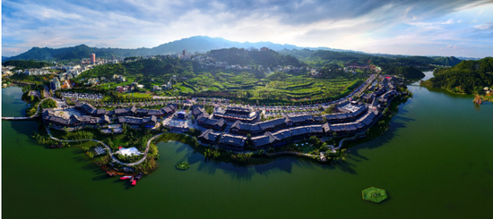

D4 | 铜仁——南昌
 | 用餐：早、中 住宿：温馨的家
早餐乘车赴国家AAAA级景区【苗王城】（车程约1.5小时，游览约1小时），（可观看表演：迎宾鼓、吃火碳、引火烧身、酒鼓情歌、苗装表演、趁杆提米、眼皮吊水、仙人合竹、青青河边、团结舞，时间安排：11:30和14:30两场，具体时间以景区安排为准）这里是西南地区苗族留存至今唯一一座保存得较好的集政治、经济、文化、军事和建筑为一体的古苗寨。苗王城于明洪武年间初步形成的——经过石各野、龙达哥、吴不尔、龙西波和吴黑苗等苗王的长期经营，逐步成了苗王城 此城设计“既能攻、又能守、也能退”，是一个具有相当军事构筑工事水平的古王城，有很高的观赏、保护和旅游价值。其建筑结构、军事巷道、可以重现几百年前的历史，集山、 水、洞、泉、瀑、峡谷、森林、古树、原始村寨、军事巷道、苗族风情为一体，是旅游、度假、休闲、探险的胜地。中餐后前往【玉石博物馆】（参观时间120分钟），参观【综合馆】（参观时间120分钟），后结束行程，统一凤凰机场送机航班参考时间ry6690铜仁20:55-南昌22:25，返回温馨的家。

收客价：599/人 年龄：28-75岁
28岁以下按照承认收费：1299/人
小孩只含车导+早餐+导服 999/人

具体行程顺序可根据实际情况在保证景点不减少标准不变的情况下灵活调动
门票优惠 |  | 特惠线路，景区门票已按旅行社统一打包特惠价格核算，成人长者、学生、记者、导游、残疾证等均不享受任何门票优惠，敬请须知！  此行程为特价产品,需要游客把购茅台酒的名额无偿无条件转让旅行社,配合领队购酒
费用包含 |  | 1、酒店：3晚特色商务酒店  2、用餐：3早3正，餐标30元/人（本行程用餐方式为10人/桌，保证10菜1汤）  其中正餐升级一长桌宴，一药膳鸡  3、交通：3年内新车【保证每人1正座】。  4、门票：行程内所列景点首道门票。  5、导游：贵阳当地中文导游全程优质服务，接送飞机不是导游，为公司特意安排的接送机人员。  6、保险：包含旅行社责任险，不含旅游意外保险。（建议自行购买旅游意外险）  7、儿童：儿童报价含正餐半餐、车位，导服；不含门票、电瓶车、床位，如产生景区项目消费按实际收费标准自理
费用不含 |  | 费用不含：景区观光车.  1.景交50元/人（西江电瓶车20元/人、丹寨游船30/人）（需游客必须自理）；  2.不含 镇远古镇摆渡车10/人（自愿），凤凰古城10号之后可能会增加观光车项目(自理参考价格30元/人,以景区实际公布价格为准)。；  3.交通延阻、罢工、天气、飞机、机器故障、航班取消或更改时间等不可抗力原因导致的额外费用。  4.一切个人消费以及“费用包含”中未提及的任何费用。  5.单房差：不含自然单房差，如需单人入住一间房或携带异性儿童时，则需要补交单房差；  特别提醒：如遇旺季，景点顺序导游根据实际情况安排，敬请谅解。
温馨提示 |  | 凡有心脏病、高血压、恐高症及醉酒和其他身体不适宜游览的，请勿挑战玻璃桥及玻璃栈道；  （1）、以上行程的游览顺序和酒店住宿顺序可能根据高铁票的车次进行调整，以行程的合理舒服性为第一调整原则，不会减少景区景点的数量和游览时间。具体准确行程以出团通知书为准。  （2）、出发车次及返回车次、安排入住酒店、地接导游等具体以出团时通知书为准。凤凰酒店车辆不能直达，需要步行10-20分钟方可到达酒店。  （3）、享受“优惠门票”的旅游者，必须带上相关有效证件并提前告知导游，方可享受“优惠门票”的线路价格；  （3）、在旅游期间客人如因个人原因自行离团，其未产生的所有费用概不退 还。由此产生的责任客人自行承担。  （4）、团费不含旅游意外保险，客人可于前台报名时自行购买旅游意外保险。请注意保管好自己的财物，如有财物丢失，旅行社不承担赔偿责任。  （5）、由于前往凤凰古城的路途比较遥远，当天晚餐时间难以保证， 请客人自备干粮。  （6）、客人应知悉自身的健康状况，有高空恐惧症或心脏病、高血压等身体有不适或疾病历史的，请报名时提前告知前台；对不适合自身条件的旅游活动应谨慎选择，否则因此而产生的不利后果，由客人个人自己全额承担责任。  （7）、同团客人，不同地区报名、不同日期报名、不同的标准的价格可能均有不同，团费有较大差异，敬请旅客注意！  （8）、如遇旅行社不可抗力因素（如塌方、塞车、天气、航班延误、车辆故障等原因）造成行程延误或不能完成景点游览，旅行社不承担责任。  （9）、酒店业自2010年起开展绿色环保工程，因此房间内不提供洗漱用品（牙膏牙刷及洗浴用品），配备（毛巾/拖鞋）请游客在出团时带齐个人用品；  （10）、特别说明：湘西苗寨特别是凤凰原为商业老街，本地老百姓姜糖银器店铺比较多，请客人自愿购买，不视为购物。  （11）、从即日起，游客进出火车站均需要检查有效证件，请游客在出团期间务必随身携带，以备检查，若游客原因不能进出火车站，所造成的损失由客人自理。  （12）、旅游车辆由于当地少数民族问题，可能车上司机会向客人兜售一些当地农家特产等物别，敬请知须，请凭个人喜好自由选择。  （13）、特别注意：行程外的一切客人自愿或要求增加的行程景点等或者其它购物娱乐活动等在不影响其它客人或其它各人同意的情况下可以进行，但是必须同导游签定《补充协议》，否则本公司将不能安排。  （14）、特别注意：请各位团位在旅游目的地洁身自好，若无导游带领请不要接受异性按摩、桑拿等异性服务。后果相当严重！  （15）、为维护游客的正当权益，提高游客的自我保护意识，请客人在行程结束后，必须认真填写意见反馈表，内容要真实、可信，这是评价旅游质量和处理投诉的重要依据。恕不受理客人因虚填或不填写意见单而产生的投诉，请组团社在收客的时候告诉各位游客必须认真仔细填写，我社解决投诉问题以游客在当地所签署的“意见反馈表”为依据、以80%滿意度为准则。有客人投诉与意见单不符，我社不作任何赔付。如对我社接待质量不满意请在第一时间与我社联系，方便我社协助处理。
旅行社免责协议
甲方（旅游者）：
乙方（旅行社）：
本人自愿要求参加。从 年 月 日至 年 月 日止。
本人已完全了解和理解贵社接待人员所告知的注意事项，并根据对高龄人群的参团告知，承诺如下：
- 本人以及亲人了解自己的身体情况， 适合参加此次 旅游团，本人能够完成此次旅行并按期返回。
- 如本人未按贵社要求如实告知相关健康情况或者隐瞒自身健康的真实情况，在旅途中突发老年易发疾病（心脏病、心肌梗塞等），本人承担因此而产生的全部责任以及发生的全部费用，并承担给贵社造成损失的赔偿责任。
- 在旅游过程中，本人放弃禁止高龄人群参加的相应景点或相应活动权利，若因本人坚持参加所产生的全部后果均由本人承担。
- 在旅游过程中，如果本人由于身体不适或者其他原因导致不能继续完成行程，需要贵社协助提前返回、就医等情况发生，本人承担全部责任及发生的全部费用，并且由领队、全陪、全团游客及本人签字！
- 本人已就此告知了亲友并得到他们的同意，本人同意任何单一或全部核实义务。
以上承诺内容是本人及亲友的真实意愿，对本协议的各项条款及本次行程中，可能存在的因地域差异会产生的不良反应和旅途辛劳程度，贵社工作人员已充分告知本人及本人亲友，本人及本人亲友已完全理解并自愿承诺。若发生纠纷，已本协议为准。
特此承诺！

甲方旅游者签字： 乙方旅行社代表签字：

年 月 日 年 月 日

